Franciszek Kalembkiewicz
Sprawozdanie bazy danych 2
- Stworzyłem tabelę „world” z atrybutami: country, population, continent
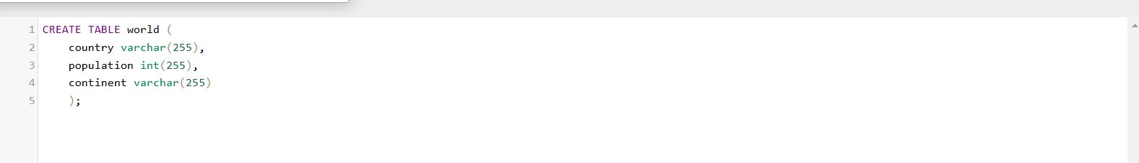

Dodałem do niej 20 państw i informacje o jej ludności i kontynencie,
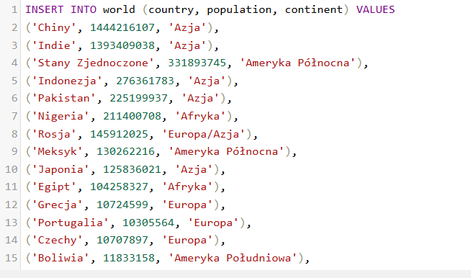
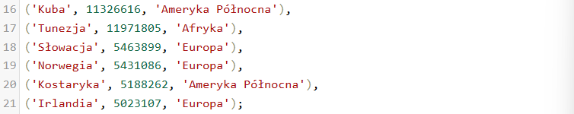

- Posegregowałem je malejąco według wielkości populacji
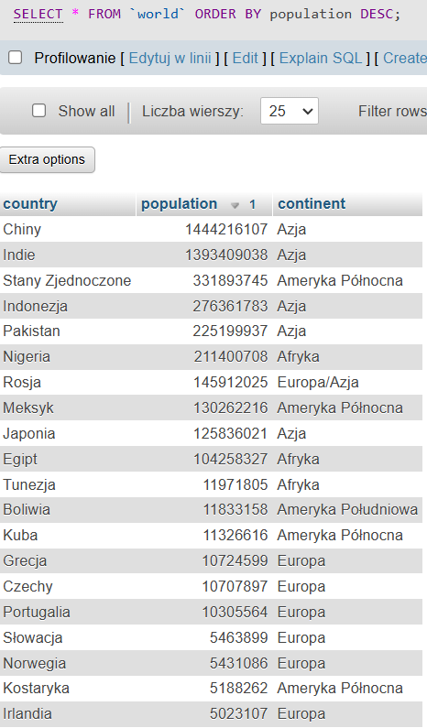

- Rekord z najmniejszą populacją to Irlandia więc zmieniłem jej populacje na 20 000 000

- Wyszukałem rekordy z populacją poniżej 20 milionów
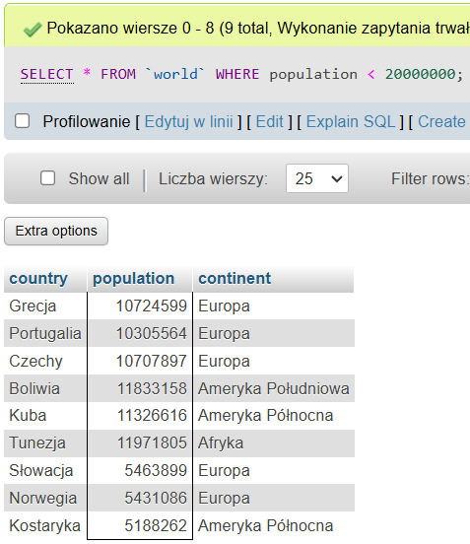

- Usunąłem rekordy z populacją powyżej 20 milionów


- Tabela na sam koniec ma takie rekordy
